J’invente une suite à la poésie du poisson d’avril

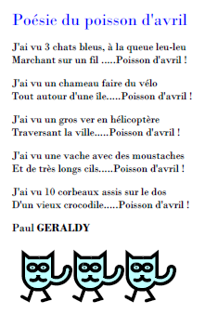

oisson d'Avril

J'ai vu un éléphant rentrant en rampant
Dans un chenil ........ poisson d'avril !
J'ai vu une chouette faire la brouette
Super agile ....... poisson d'avril !
J'ai vu un hibou faire la roue sur un caillou
Pas très facile ....... poisson d'avril !

ELSA

